№172 қазақ орта мектебі

Математика пәнінің мұғалімі : Прназарова Г

Сабақтың тақырыбы: Тригонометриялық функциялардың
графигі мен қасиеттері

Сабақтың мақсаты:
Білімділігі: Оқушыларды тригонометриялық функциялардың графигін салу арқылы қасиеттерімен таныстыру.Есеп шығаруда қолдана білуге үйрету

Дамытушылығы: Оқушының график салу шеберлігін қалыптастыру және практикамен ұштастыруға үйрету,шығармашылығын және ойлау қабілетін дамыту

Тәрбиелігі: Оқушыны графикті тануға үйрету,ұқыпты тыңдауға ,сұрақтарға нақты жауап беруге баулу

Көрнекілігі: Компьютер , Bидеопроектор, Карточка,Слайдтар

Типі: Жаңа сабақты меңгерту
Түрі: Аралас сабақ
Жаңа технология: Компьютерлік, дамыта оқыту технологиясы

Пән аралық байланысы: Информатика

Пайдаланылған әдебиеттер:

1. 10 сынып Алгебра және анализ бастамалары,
2. « Информатика негіздері» журналы №3,2006ж
3.Интернет желісі
4. «Математика және физика» журналы

Барысы:
- Ұйымдастыру : Оқушыны түгендеу, сабаққа даярлау
- Үй берілген тапсырманы аралай жүріп тексеру, сұрақ қою арқылы жауап алу
- Өткен сабақ бойынша алған білімдерін бақылау (тест сұрақтары бойынша )
- Жаңа сабақты меңгерту
- Есептер шығару
- Бекіту
- Үйге тапсырма беру

II.Үй тапсырмасы:

№70 есеп
ә) cos45⁰cos15⁰= $\frac{1}{2}$[cos(45⁰+15⁰)+cos(45⁰-15⁰)]=$\frac{1}{2}$[cos60⁰+cos30⁰]=
= $\frac{1}{2}$[$\frac{1}{2}$+$\frac{\sqrt{3}}{2}$]=$\frac{1+\sqrt{3}}{4}$;
№72
Б) sin(x+α)sin(x-α)=$\frac{1}{2}$[cos(x+ α-x+ α)-cos(x+α+ x-α)]= $\frac{1}{2}$[cos2α-cos2x]

III. Видеопроекторды қолдана отырып
бүгінгі сабақта негізгі тригонометриялық функциялардың қасиеттерін меңгеріп , қарапайым түрлендірулер көмегімен олардың графигін салудың алгоритмін қолдана отырып тригонометриялық функциялардың графиктерін салуды қарастырамыз.
Енді у=sinx , у=cosx тригонoметриялық функцияның графигін салуға тоқталайық

Слайдтан
№1
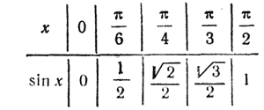
№2 у = sin х.
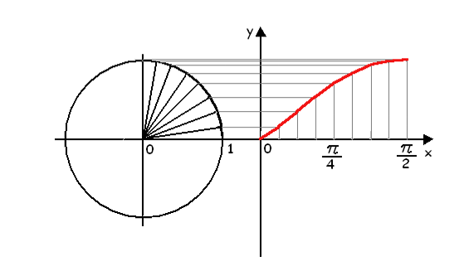

№3 у = sin х.
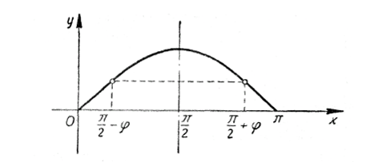

№4 Функцияның тақтығы

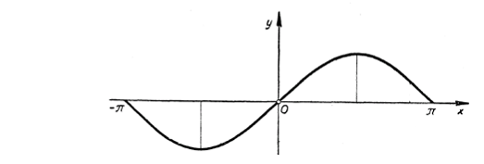

№5 Функцияның периодтылығы
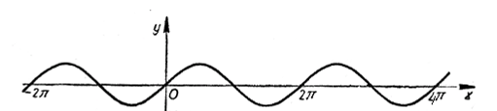

№6 Синусоида қисығы
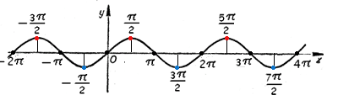

- Функцияның анықталу облысы х€R.
- Мәндер жиыны [-1;1]
- sin(x+2π)=sinx, функция периодты, себебі оның ең кіші периоды 2π.
- Функция тақ , sin(-x)=-sinx
- [-π/2+2πk; π/2+2πk] кесінділерінде бір сарынды өспелі
[π/2+2πk; 3π/2+2πk] кесінділерінде бір сарынды кемімелі
У=sinx функциясының графигін синусоида қысығы деп атайды.

2. y= cos x функциясын Ехcel программасының мүмкіндіктерін пайдалана отырып кесте құрып графигін саламыз . cos х = sin (х + ^{π}/₂).
x=0; қадам 0,2, кесте құрып, Еxcel де графиктік диаграмманы таңдаймыз

1.Функцияның анықталу облысы х€R.
2. Мәндер жиыны [-1;1]
3. cos(x+2π)=cosx, функция периодты, себебі оның ең кіші периоды 2π.
4.Функция жұп , cos (-x)=cosx
5.[-π+2πk; 2πk] кесінділерінде бір сарынды өспелі
[2πk; π+2πk] кесінділерінде бірсарынды кемімелі
У=cosx функциясының графигін косинусоида қысығы деп атайды
Тригонометриялық функциялардың графиктеріне қарапайым түрлендірулер қолдануға мысалдар
У=sinx
У= 2sinx
Y=sinx+1

- Есептер шығару
А тобы.
№80 Функцияның жұптығын немесе тақтығын анықтаңдар:
- Y=xcosx
F(-x)=-xcos(-x)=-xcosx жұп та,тақ та емес
- Y=sin²x/x²-1
F(x)=sin²(-x)/(-x)² -1=sin²x/x²-1 жұп функция

№81 В тобы бойынша
Функциялардың графигін салыңдар У=sinx , y= cos x функцияларының графиктерін салыңдар
А) y=-$\frac{1}{2}$cosx
D(y)=R cosx €[-1:1]., E(y)=$\left[−\frac{1}{2};\frac{1}{2}\right]$

X | -2π | -$\frac{3п}{2}$ | -π | -π/2 | 0 | π/2 | π | $$\frac{3n}{2}$$ | 2π
y=-$\frac{1}{2}$cosx | -1/2 | 0 | 1/2 | 0 | 1/2 | 0 | 1/2 | 0 | -1/2

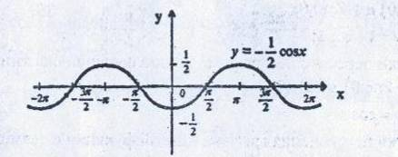

Ә) y=3+sinx
D(y)=R ,E(y)=[2;4]
sinx €[-1:1]
X | 2π | -$\frac{3п}{2}$ | -π | -π/2 | 0 | π/2 | π | $$\frac{3n}{2}$$ | 2π
y=3+sinx | 3 | 4 | 3 | 2 | 3 | 4 | 3 | 2 | 3

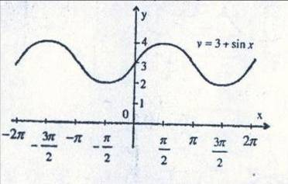

№82 T саны y=f(x) функциясының периоды екенін дәлелдеңдер
А) f(x) = sin$\frac{х}{4}$, Т=8π;
Т= 2π/$\frac{1}{4}$=8π
Ә) f(x) = 4сos2x. T=π
T=2π/2=π

№83 берілген функцияның жұп , тақ немесе жұп та ,тақ та емес екенін көрсетіңдер

а) у= $\frac{x/{}}{\text{sin}x\text{cos}x}$
f(-х)= $\frac{{2/х}/{}}{−\text{sin}2x}$=$\frac{2x}{−\text{sin}2x}$; D(y)=R/πn/2,n€Z;
функция тақ .

Бекіту:

y=sinx y=cosx

Тақ функция D(y)=R Жұп функция
Графигі синусоида косинусоида
[-π/2+2πk; π/2+2πk] ↑ E(y)=[-1;1] [-π+2πk; 2πk] ↑
Т=2π [2πk; π+2πk] ↓
[π/2+2πk; 3π/2+2πk] ↓

Оқушыларды бағалау
Үйге тапсырма беру :
§7, №79 есепті шығарып келу

